ผลการปฏิบัติงานประจำเดือนตุลาคม
ประจำปีงบประมาณ พ.ศ. 2568
สถานีตำรวจ สภ.บางละมุง

1. งานสืบสวน
15 ต.ค. 2567
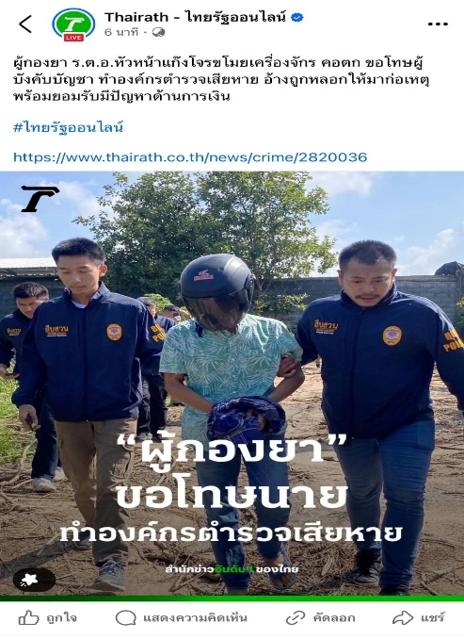
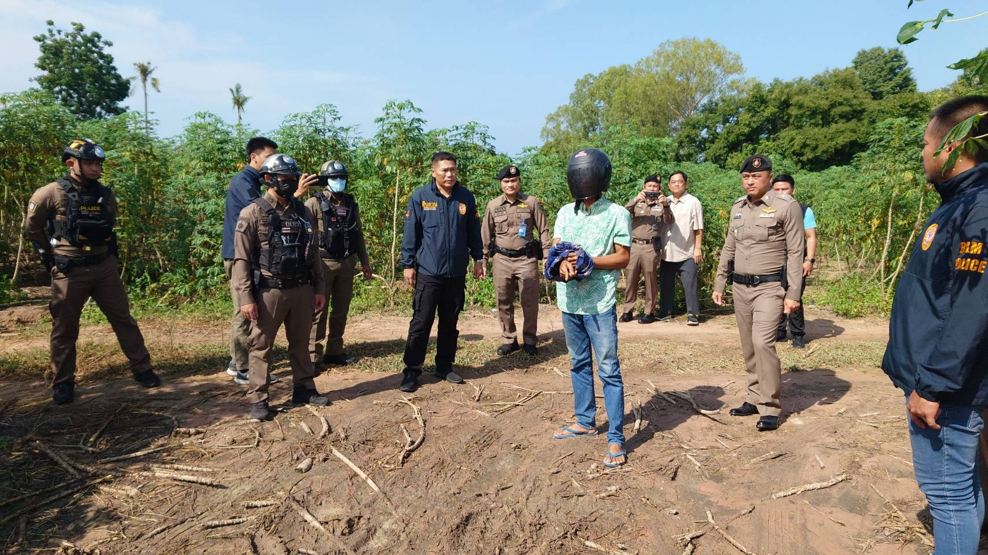
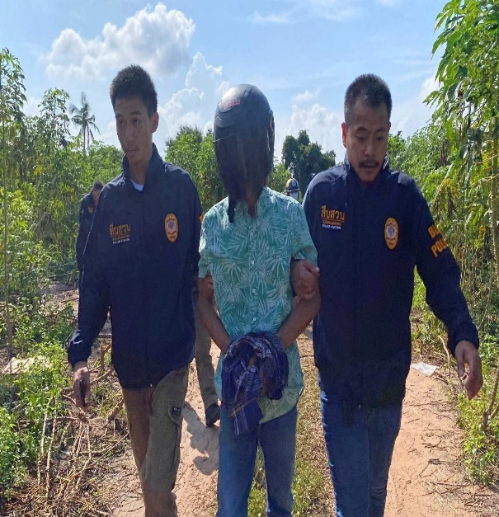
งานสืบสวน สภ.บางละมุง/รายงานจับผู้ต้องหาตามหมายจับคดีน่าสนใจ
วันนี้ (15 ต.ค. 2567) พ.ต.ท.ศุภวัฒน์ ลัทธปรีชา รอง ผกก.ป.ฯ รรท.ผกก.สภ.บางละมุง มอบหมายให้ข้าราชการตำรวจปฏิบัติหน้าที่ดังนี้ พ.ต.ท.กรณ์พงษ์ สุขวิสิฏฐ์ รอง ผกก.สส.สภ.บางละมุง พ.ต.ต.สุชาติ ดุสดี สวป.สภ.บางละมุง พ.ต.ต.วุฒิพงษ์ กาสา สว.สส.สภ.บางละมุง ร.ต.อ.จักรภพ อินรัญ รอง.สว.สส.สภ.บางละมุง
ว.4 ตาม ว.0 ผู้บังคับบัญชา งานสืบสวนงานป้องกันปราบปราม สภ.บางละมุง และ ชุดสืบ กก.สส.ภ.จว.ชลบุรี และ ชุดสืบ กก.สส.1 บก.สส.ภ.4 ออกสืบสวนติดตามจับกุม ผู้ต้องหาตามหมายจับศาลจังหวัดพัทยา ที่ 544/2567 ลงวันที่ 13 ต.ค.2567 ในข้อกล่าวหา "ร่วมกันลักทรัพย์โดยร่วมกันกระทำความผิดตั้งแต่สองคน,โดยทำอันตรายต่อสิ่งกีดกั้นสำหรับคุมครองบุคคลหรือทรัพย์ โดยเข้าทางช่องทางซึ่งได้ทำขึ้นโดยไม่ได้จำนงค์ให้เป็นทางคนเข้าโดยใช้ยานพาหนะเพื่อสะดวกแก่การกระทำความผิด เพื่อการพาทรัพย์นั้นไปหรือรับของโจร"
คือ นาย เอ นามสมมุติ
ผู้ต้องหาให้การยอมรับว่า ตนได้ร่วมได้ผู้ต้องหาที่ถูกจับไปก่อนแล้วลักทรัพย์หม้อแปลงไฟฟ้าจริงส่วนทรัพย์อื่นๆที่สูญหายของให้การปฎิเสธ

23 ต.ค. 2567
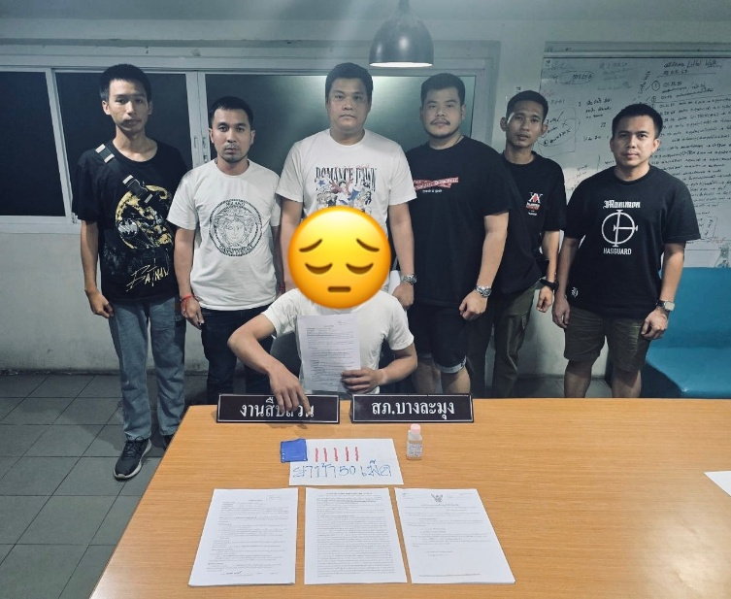
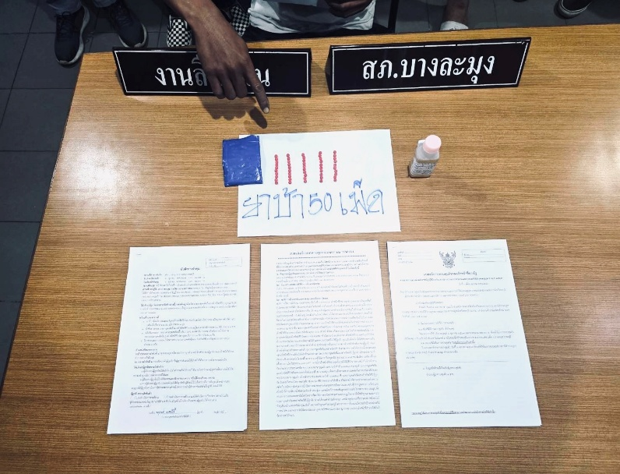
รายงานผลการจับกุม ครอบครองยาเสพติด 1 ราย เรียนผู้บังคับบัญชา วันนี้ (23 ตุลาคม 2567 )
พ.ต.อ.นาวิน สินธุรัตน์ ผกก.สภ.บางละมุง มอบหมายให้ข้าราชการตำรวจปฏิบัติหน้าที่ดังนี้
พ.ต.ท.กรณ์พงษ์ สุขวิสิฏฐ์ รอง ผกก.สส.สภ.บางละมุง พ.ต.ต.วุฒิพงษ์ กาสา สว.สส.สภ.บางละมุง
ร.ต.อ.สมาน บุญแก้วรอง สวป.สภ.บางละมุง พร้อมชุดสืบสวน สภ.บางละมุง ว.4 ตาม ว.0 ผู้บังคับบัญชาออกสืบสวนติดตามจับกุมคดียาเสพติดและหมายจับคดียาเสพติด สามารถจับกุม ผู้ต้องหาครอบครองยาเสพติดได้ 1 ราย ดังนี้
1.นาย บี นามสมมุติ
พร้อมด้วยของกลาง
1.ยาไอซ์ ชนิดเกล็ดใส บรรจุในซองพลาสติกแบบใส รูดปิด-ดึงเปิด ขนาด 4*6 ซม. จำนวน 1 ถุง น้ำหนัก
(รวมถุง) 1.00 กรัม 2.ซองบุหรี่ ยี่ห้อ L&M จำนวน 1 ซอง 3.น้ำปัสสาวะของ นายธนรัตน์หรือตุ้ม อินทอง บรรจุอยู่ในขวดพลาสติก ขนาด ๖๐ ซีซี. จำนวน ๑ ขวด 4.ตลับสีแสดงผลการตรวจหาสารเสพติดเบื้องต้น (เมทแอมเฟตามีน ) ทดสอบกับตัวอย่างน้ำปัสสาวะของ นายธนรัตน์หรือตุ้ม อินทอง ปรากฏผลเป็นบวก (๑ ขีด) จำนวน ๑ อัน 5.ใบรายงานผลการตรวจน้ำปัสสาวะของ นายธนรัตน์หรือตุ้ม อินทอง จากโรงพยาบาลบางละมุง จำนวน ๑ ฉบับ
โดยกล่าวหาว่า เป็นความผิดฐาน
1.มียาเสพติดให้โทษประเภท 1 (ยาไอซ์) ไว้ในความครอบครองโดยผิดกฎหมาย
2.เสพยาเสพติดให้โทษประเภท ๑ (เมทแอมเฟตามีน) โดยไม่ได้รับอนุญาต
สถานที่จับกุม : ภายในซอยวัดธรรมสามัคคี ม.13 ต.หนองปรือ อ.บางละมุง จ.ชลบุรี
นำตัวส่งพนักงานสอบสวน สภ.บางละมุง จว.ชลบุรี ดำเนินการตามกฎหมายต่อไป
งานสืบสวน สรุปผลการปฏิบัติงาน ห่วงวันที่ 1 ถึง 31 ตุลาคม พ.ศ.2567
1. จับตามหมายจับ จำนวน 11 ราย 11 คน
2. จับกุมคดีเกี่ยวกับยาเสพติด จำนวน 15 ราย 15 คน
3. จับกุมอาวุธปืน 1 ราย 1 คน
4. จับกุมความผิดเกี่ยวกับชาวต่างชาติ 2 ราย 2 คน

